RF smart controlled RGB LEDS

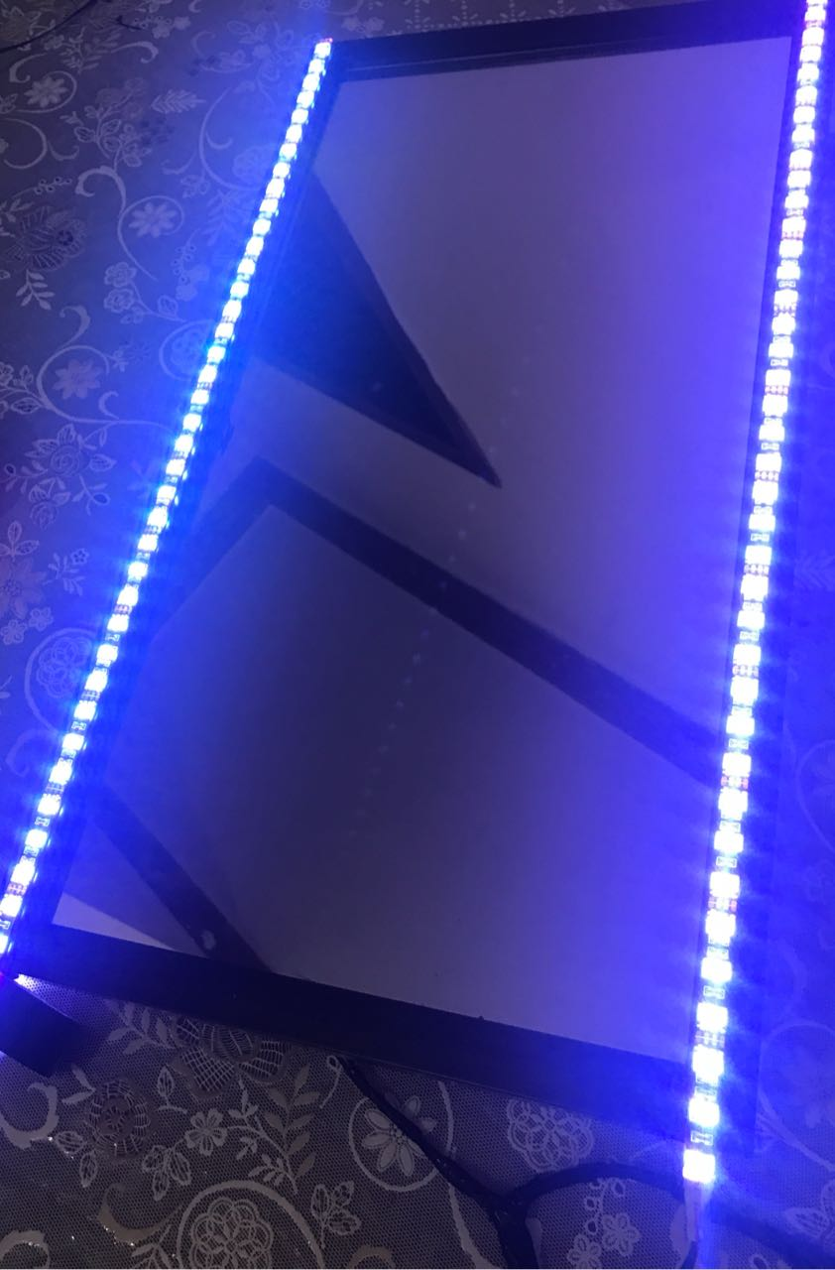

مشرف المشروع / م. ايمن إبراهيم كيفي

تنفيذ المتدربين / لافي نواف المطيري
/ تركي علي الحميميدي

الفهرس

العنوان | رقم الصفحة
مقدمة | 3
نبذة عن المشروع | 4
العناصر المطلوبة | 5
صورة الدائرة النظرية | 6
صور الدائرة النظرية بالرموز الالكترونية | 7
صورة توصيل التجربة على لوح التوصيل للتأكد من صحة التوصيل وعمل العناصر | 8
صورة عملية تحويل الدائرة من النظري الى العملي | 9
عملية الاظهار و التحميض | 10
عملية التخريم و التلحيم و تركيب العناصر | 11
عملية تركيب الدائرة على الشكل النهائي | 12
الكود | مرفق في الخلف
الشكل النهائي | 13
تكلفة المشروع | 14
المشاكل اثناء المشروع | 15
موقع المشروع | 16
الخاتمة | 17

المقدمة :

بسم الله الرحمن الرحيم

السلام عليكم و رحمة الله و بركاته اما بعد....

قمنا في هذا الترم بعمل مشروع التخرج بناءً على ما تعلمناه خلال الفصول السابقة من عمليات تحويل الدوائر النظرية الى عملية و عمليات التحميض و الاظهار و فحص العناصر قبل التركيب و التوصيل على لوح التجارب والتشغيل النهائي .

نبذة عن المشروع:

المشروع هو تحكم عن بعد باستخدام الترددات الكهربائية عن طريق عنصري

(المرسل و المستقبل ) و يمكننا التحكم في شدة الإضاءة من المقاومات المتغيرة

و التحكم فيها من مسافة لا تزيد عن 10 امتار .

​

طريقة عمل الدائرة سوف يكون عبر دائرتين :

دائرة مرسل

دائرة مستقبل متصلة بـموحد ضوئي (LED RGB)

طريقة عمل دائرة المرسل :

اولا يتم التحكم بالمقاومات المتغير في شدة الاضائة بالموحد الضوئي عن طريق تغير قيمة المقاومة حيث اذا زدنا قيمة المقاومة تقل شدة الاضائة لان كلما زدنا قيمة المقاومة منعت مرور التيار بالتالي لن يصل التيار الى الموحدات الضوئية و العكس صحيح و يمكننا التحكم في شدة الثلاث الالون الموجدة عن طريق وضع مقاومة متغيرة لك لون

و تنقل هاذي المعلومات عن طريق توصيل المقاومات بالاردوينو و الاردوينو ينقل المعلومات الي المرسل و المرسل ينقل يحول المعلومات الى اشارات كهربائية ويضيف اليها اشارة ذات تردد عال و تسمى بالاشارة الناقلة و تصل الي المستقبل بهاذي الطريقة .

​

طريقة عمل المستقبل :

عندما تصل الاشارة الكهربائية المعدلة الى المستبقل يتم فصل الاشارة الناقلة عن اشارة المعلومات ثم تنقل البينات الى الاردوينو ثم نتقبل البينات الي الترانستورات لتكبير الجهد ثم الي الموحد الضوئي RGB) LED) ثم تضئ .

العناصر المطلوبة :

العنصر | الصورة
اردوينو نانو | 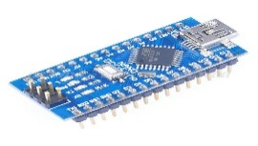
مقاومات متغيرة | 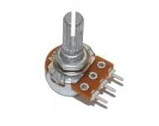
مقاومات كربونية | 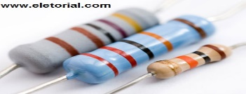
ليد RGB | 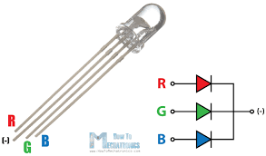
ترانستورات | 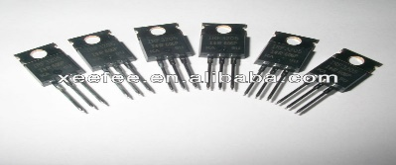
مرسل و مستقبل | 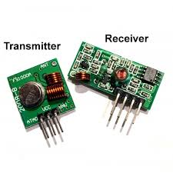
سوتش ضاغط | 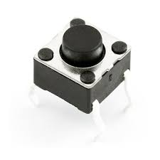
حساس ضوئي | 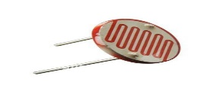
بطارية | 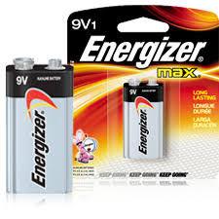

صورة الدائرة نظرياً:
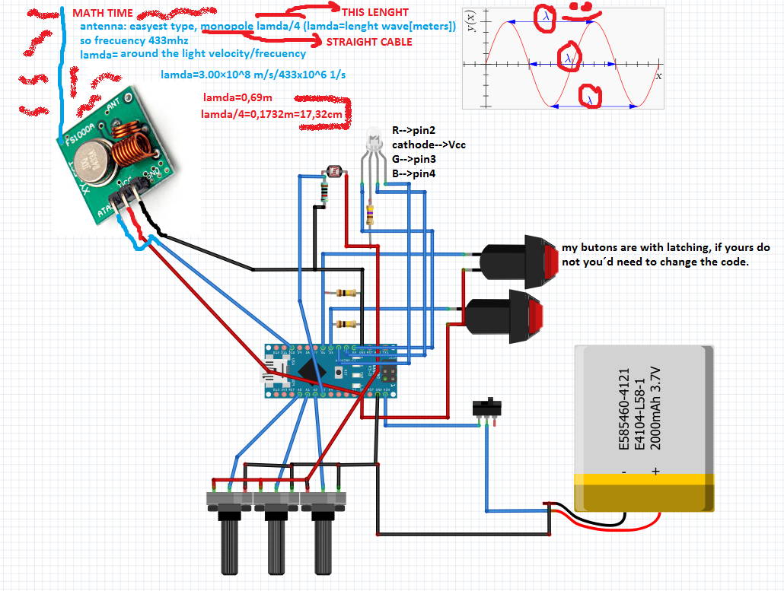
دائرة المرسل:
دائرة المستقبل : 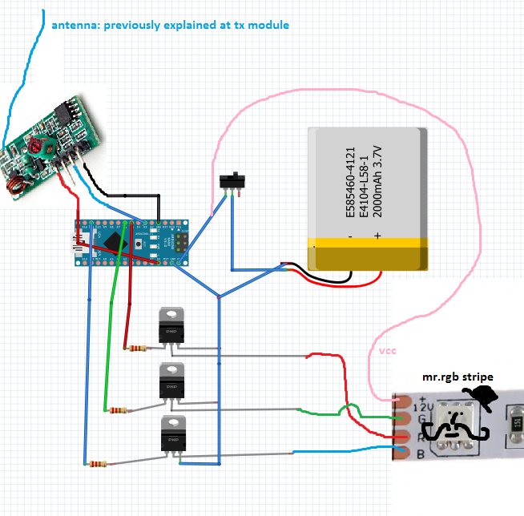

الدائرة النظرية بالرموز الالكترونية :
دائرة المرسل:
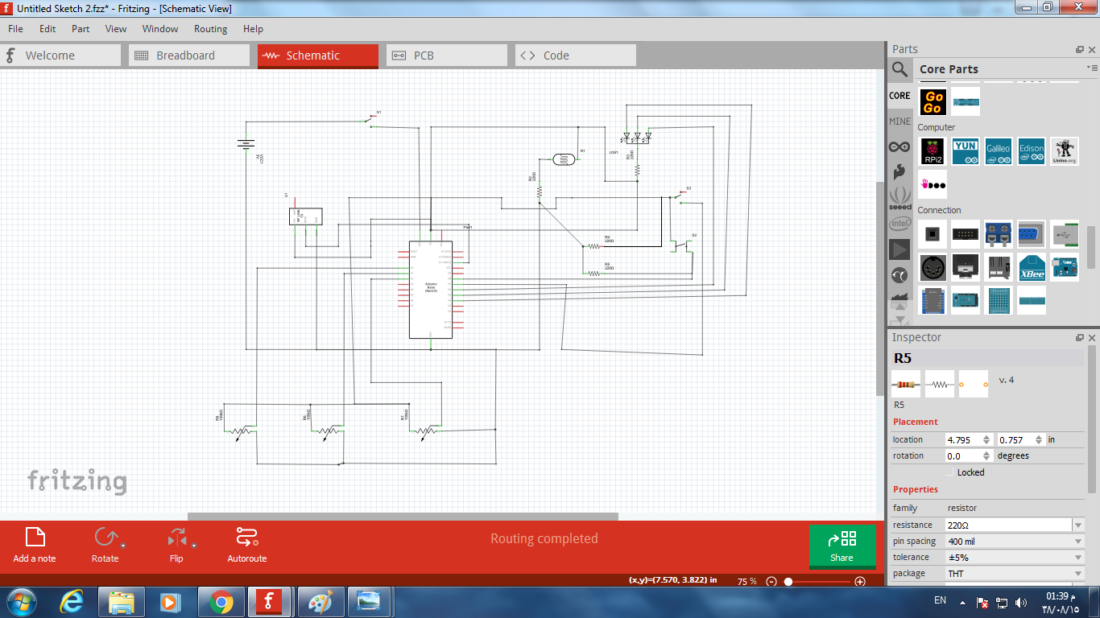

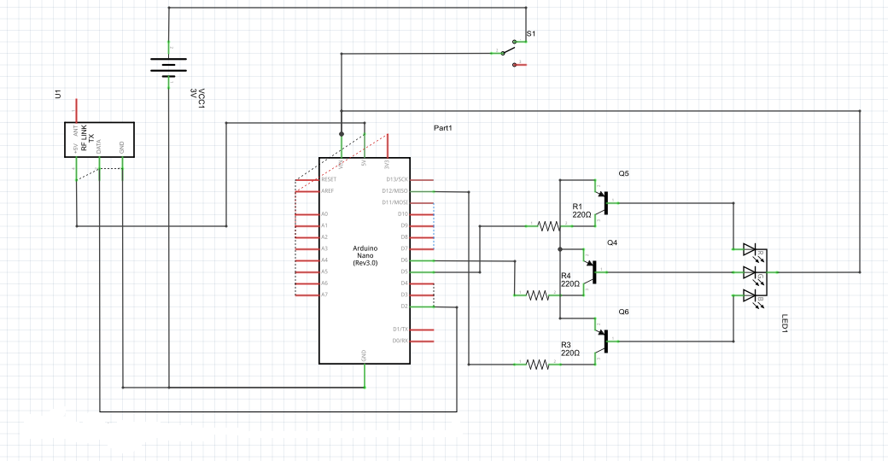
دائرة المستقبل:

صورة توصيل التجربة على لوح التوصيل للتأكد من صحة التوصيل وعمل العناصر:
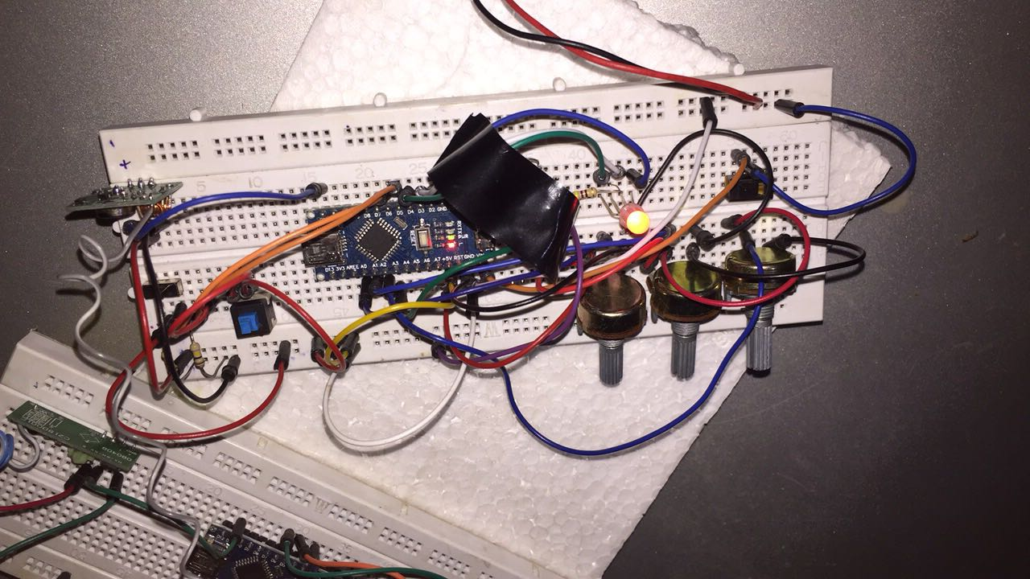
دائرة المرسل:

دائرة المستقبل :
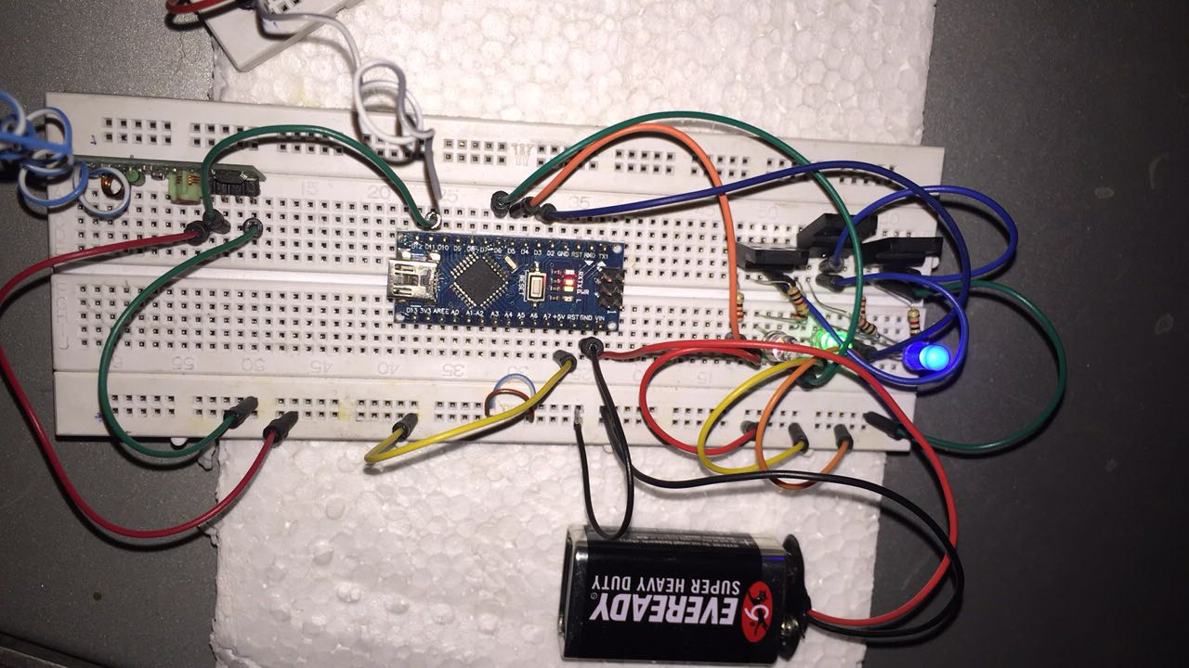

صورة عملية تحويل الدائرة من النظري الى العملي:

دائرة المستقبل : دائرة المرسل :
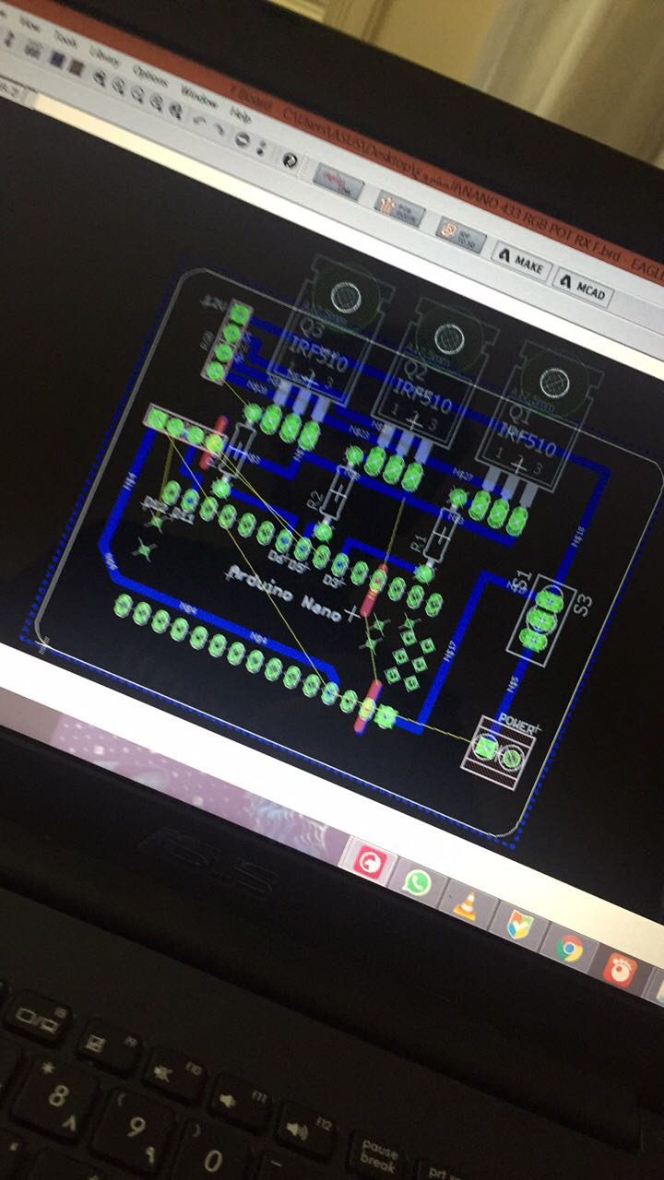
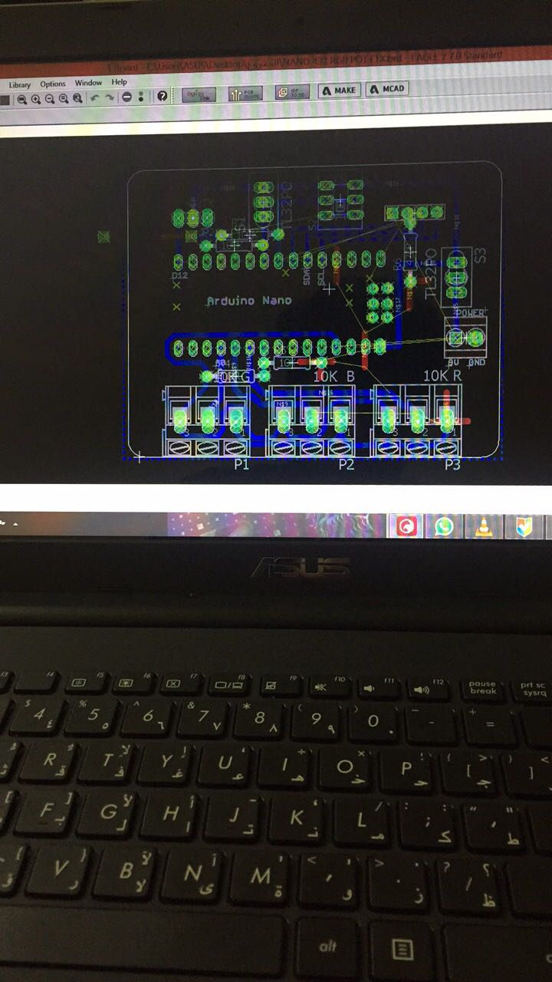

عملية الاظهار و التحميض:
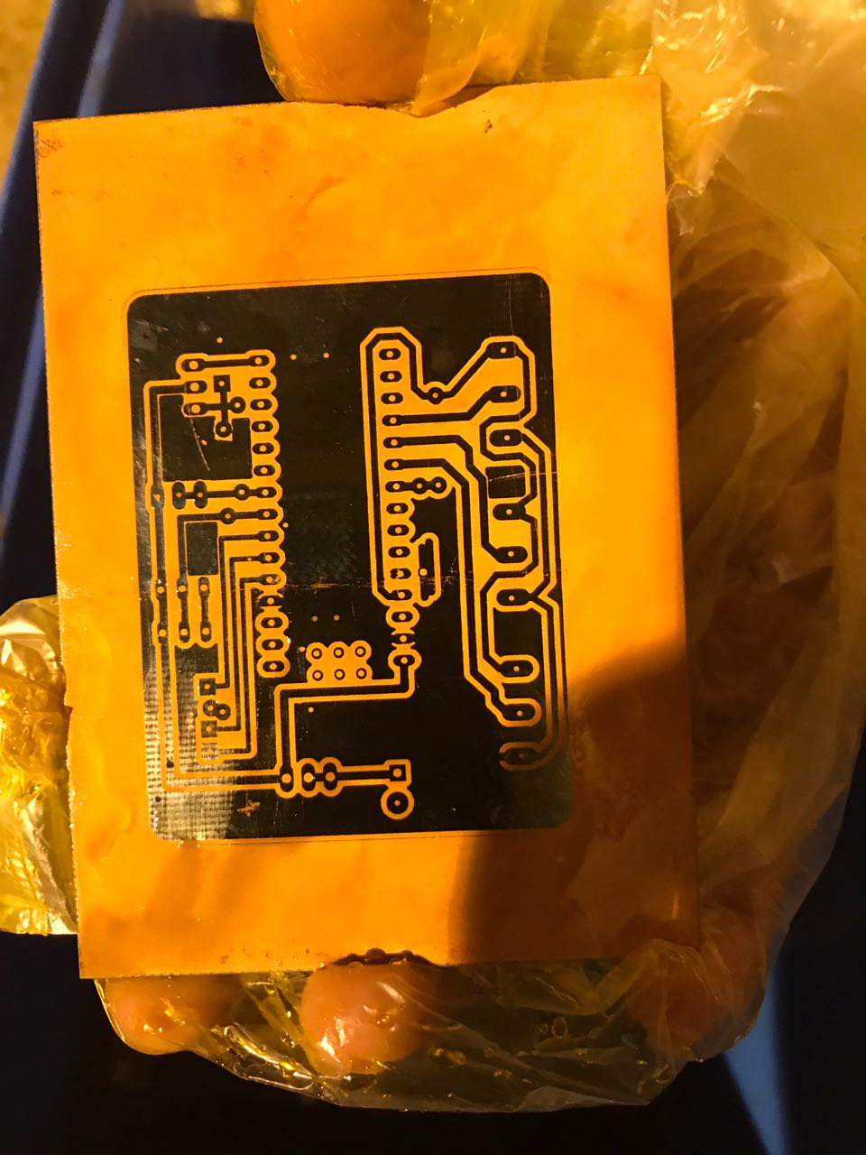
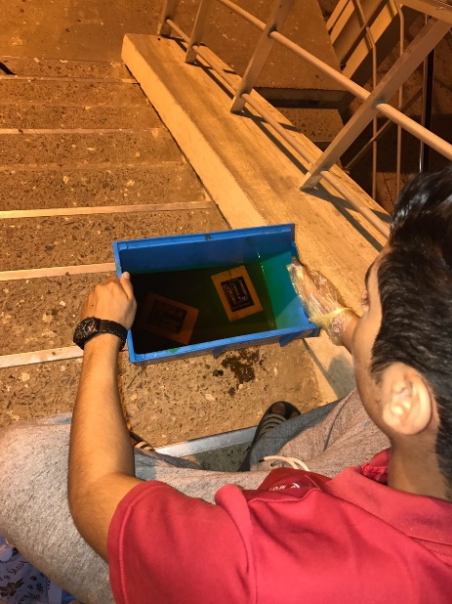
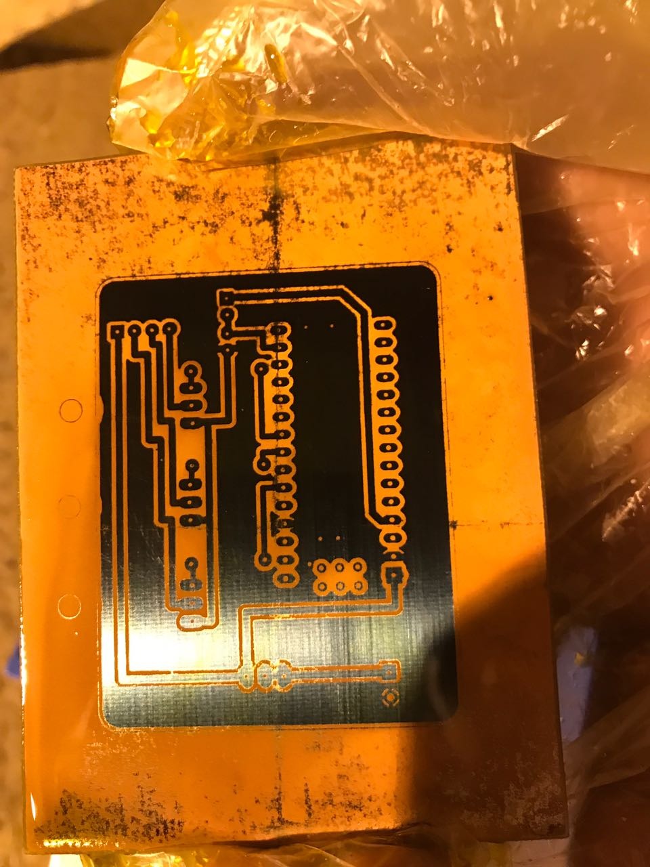

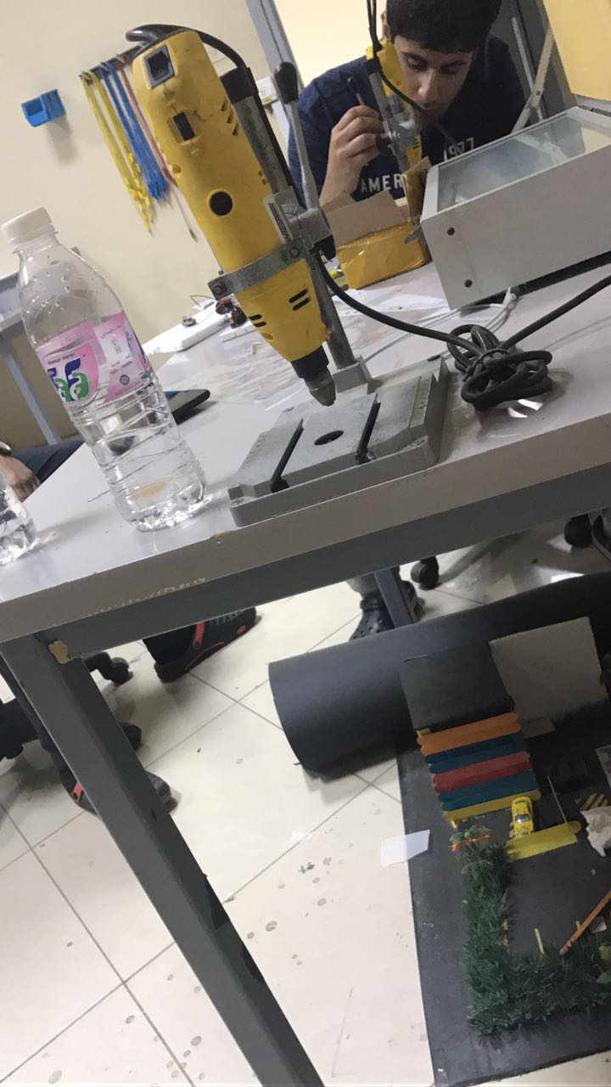
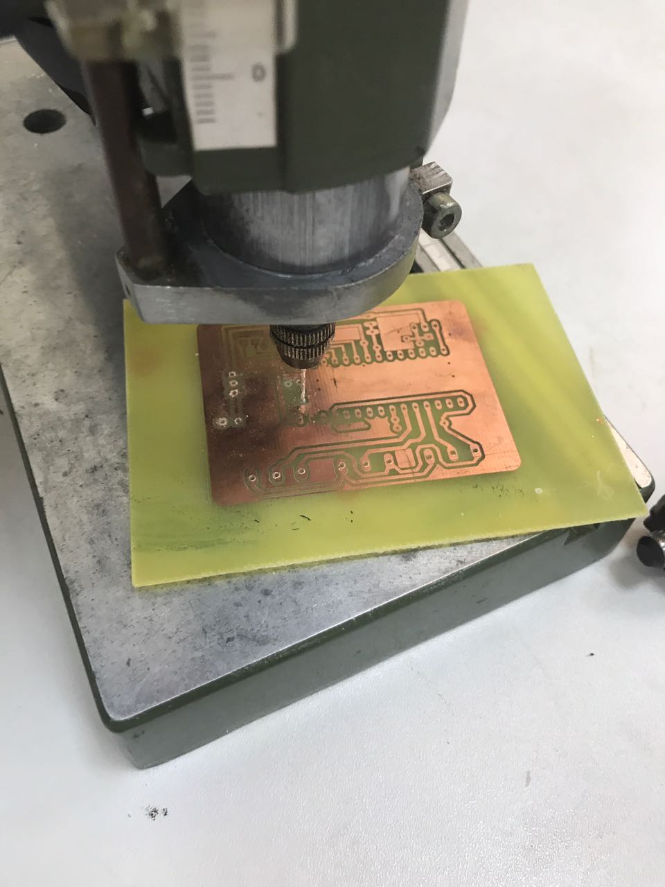
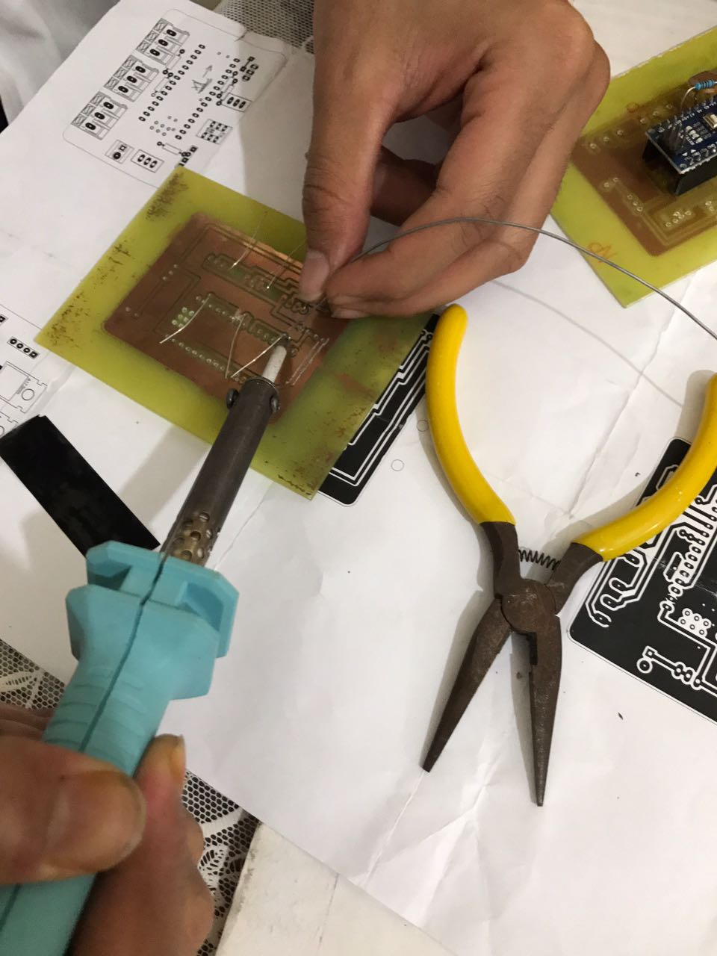
عملية التخريم و التلحيم و تركيب العناصر :
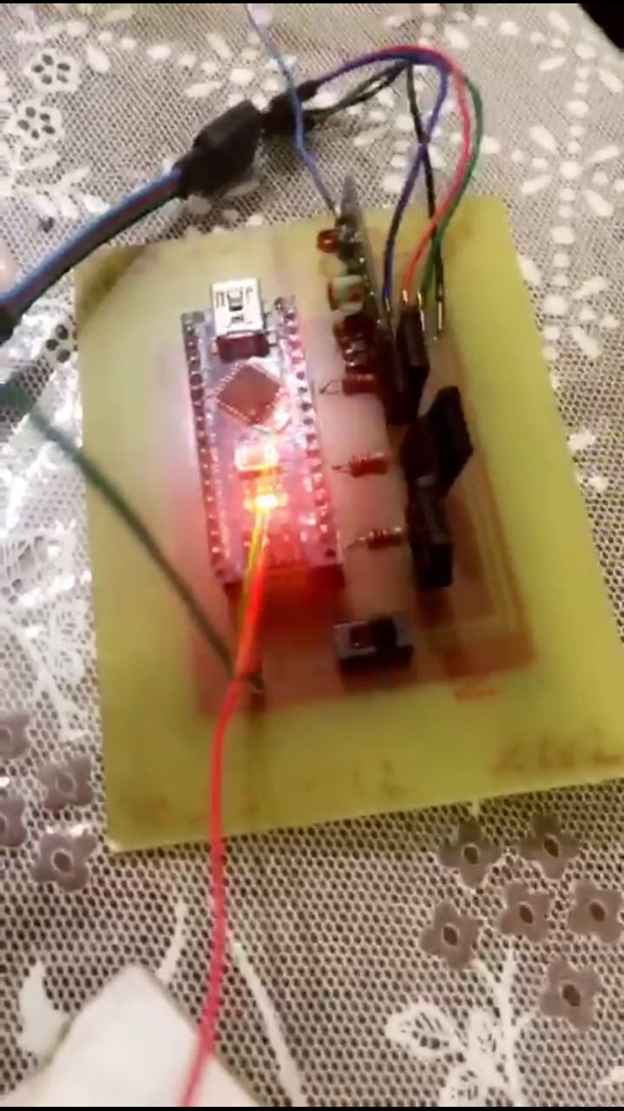

عملية تركيب الدائرة على الشكل النهائي :

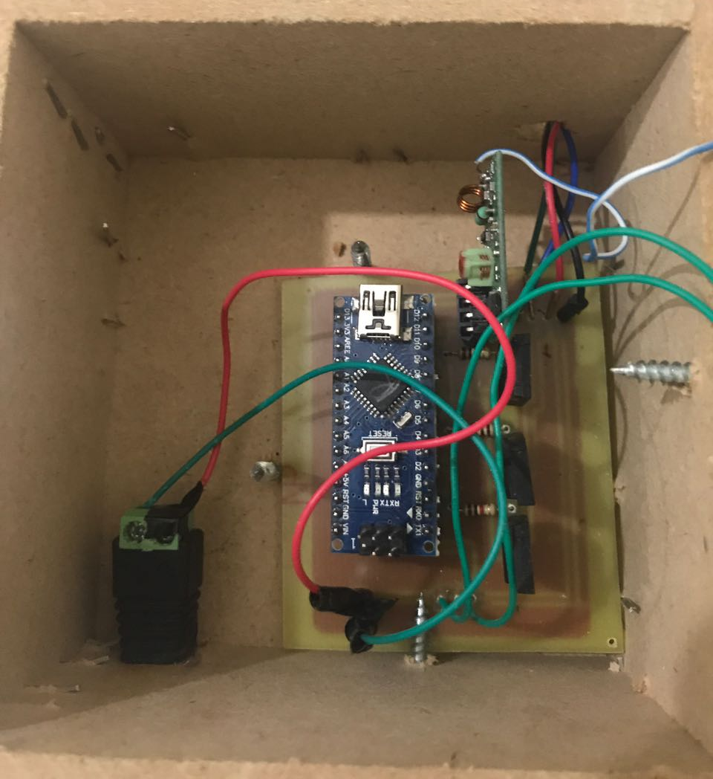
دائرة المرسل دائرة المستقبل
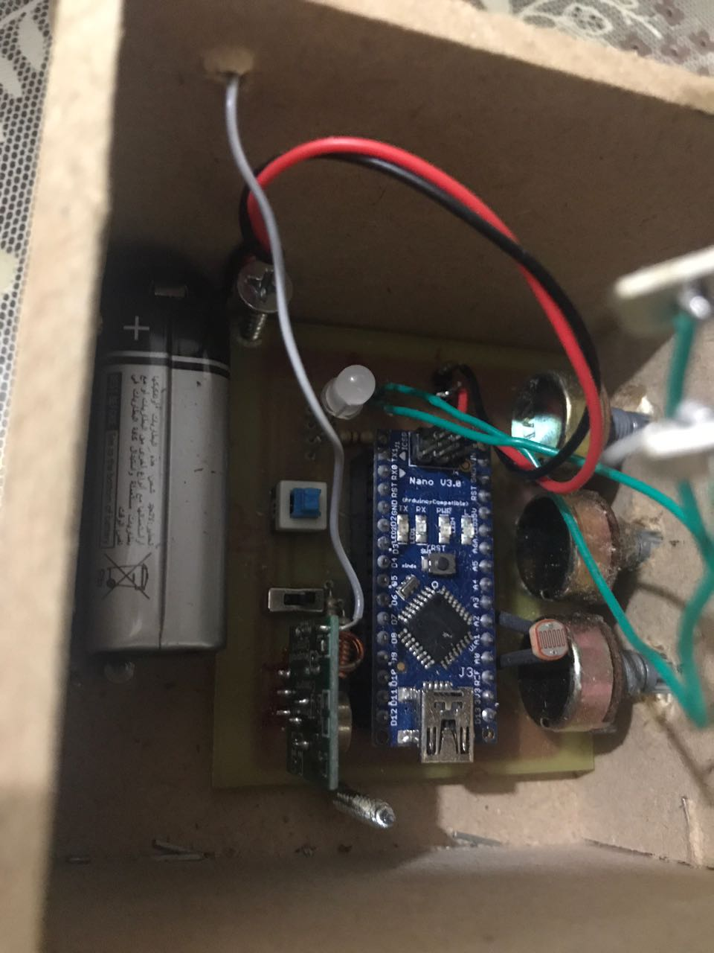

الشكل النهائي :

تم استخدام محول الكهربائي (ADAPTER 12v 1A) بدل عن البطارية في دائرة المستقبل

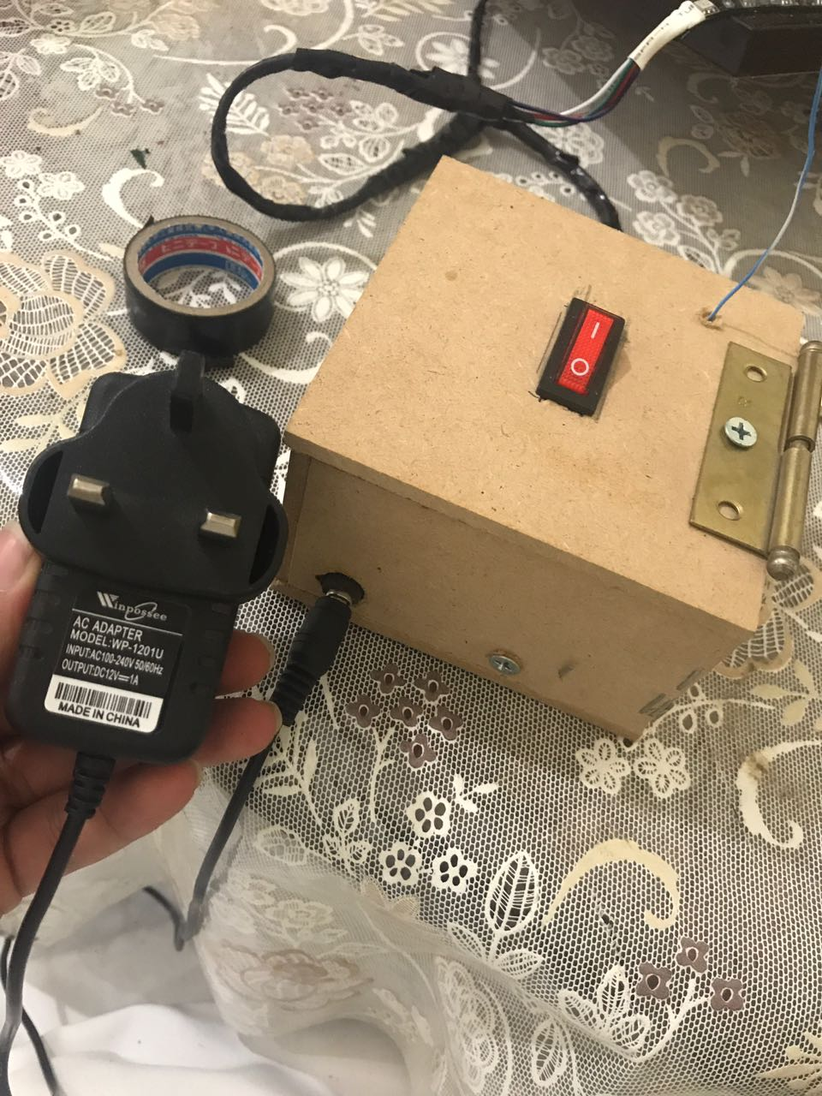

المشاكل التي واجهتنا فترة التنفيذ:

في مرحلة المحاكة وصلنا بطارية 9v في دائرة المستقبل ولم تعمل الداائرة ولقد اكتشفنا ان السبب لم يتم توفير جهد و تيار كافي للدائرة وبعدها تم تجربة بطارية 12v على الدائرة و عملت بشكل رائع .

تكلفة المشروع

العنصر | السعر
اردوينو نانو | 80 ريال
مقاومات متغيرة | 5 ريال
مقاومات كربونية | 4 ريال
ليد RGB | 35 ريال
ترانستورات | 15ريال
مرسل و مستقبل | 70ريال
سوتش ضاغط | 3ريال
حساس ضوئي | 1ريال
بطاريات | 35ريال
محول كهربائي | 20 ريال
البورد | 20ريال
مراية | 25ريال
الشكل النهائي | 60ريال
المجموع | 373ريال

موقع المشروع للمزيد من المعلومات /

https://trkiali.wixsite.com/turkiali

الخاتمة/

و في الختام نسأل الله التوفيق و السداد ونتمنى من لجنة المناقشة تقدير الجهود و التعب و الله ولي التوفيق ؛؛...

